Приложение № 18
к решению Рубцовского городского
Совета депутатов Алтайского края
от _________________ № ________

Карта территориальной зоны Т-4 (зоны транспортных развязок).

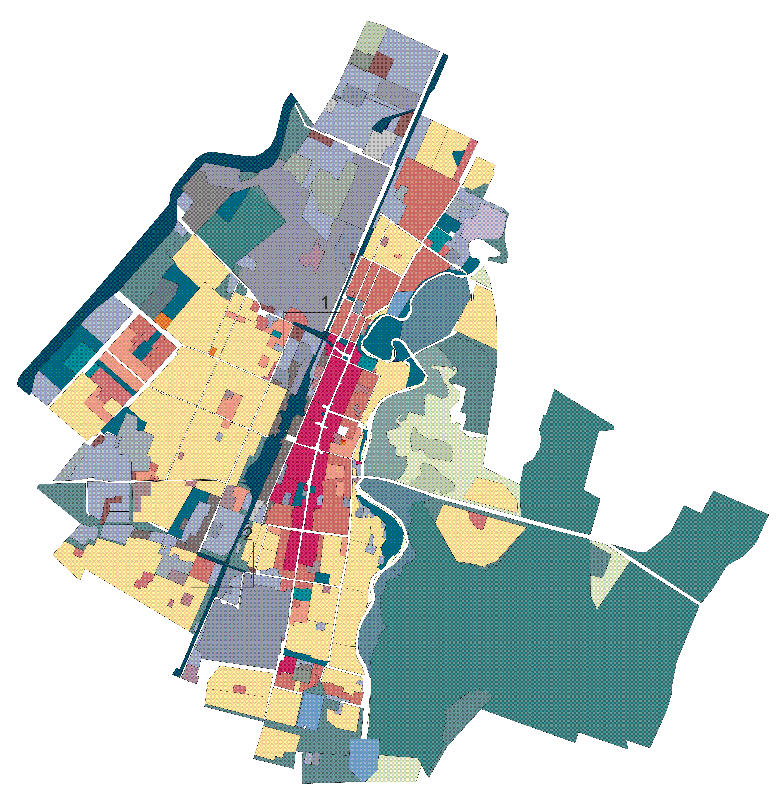

Фрагмент карты территориальной
зоны Т-4 1
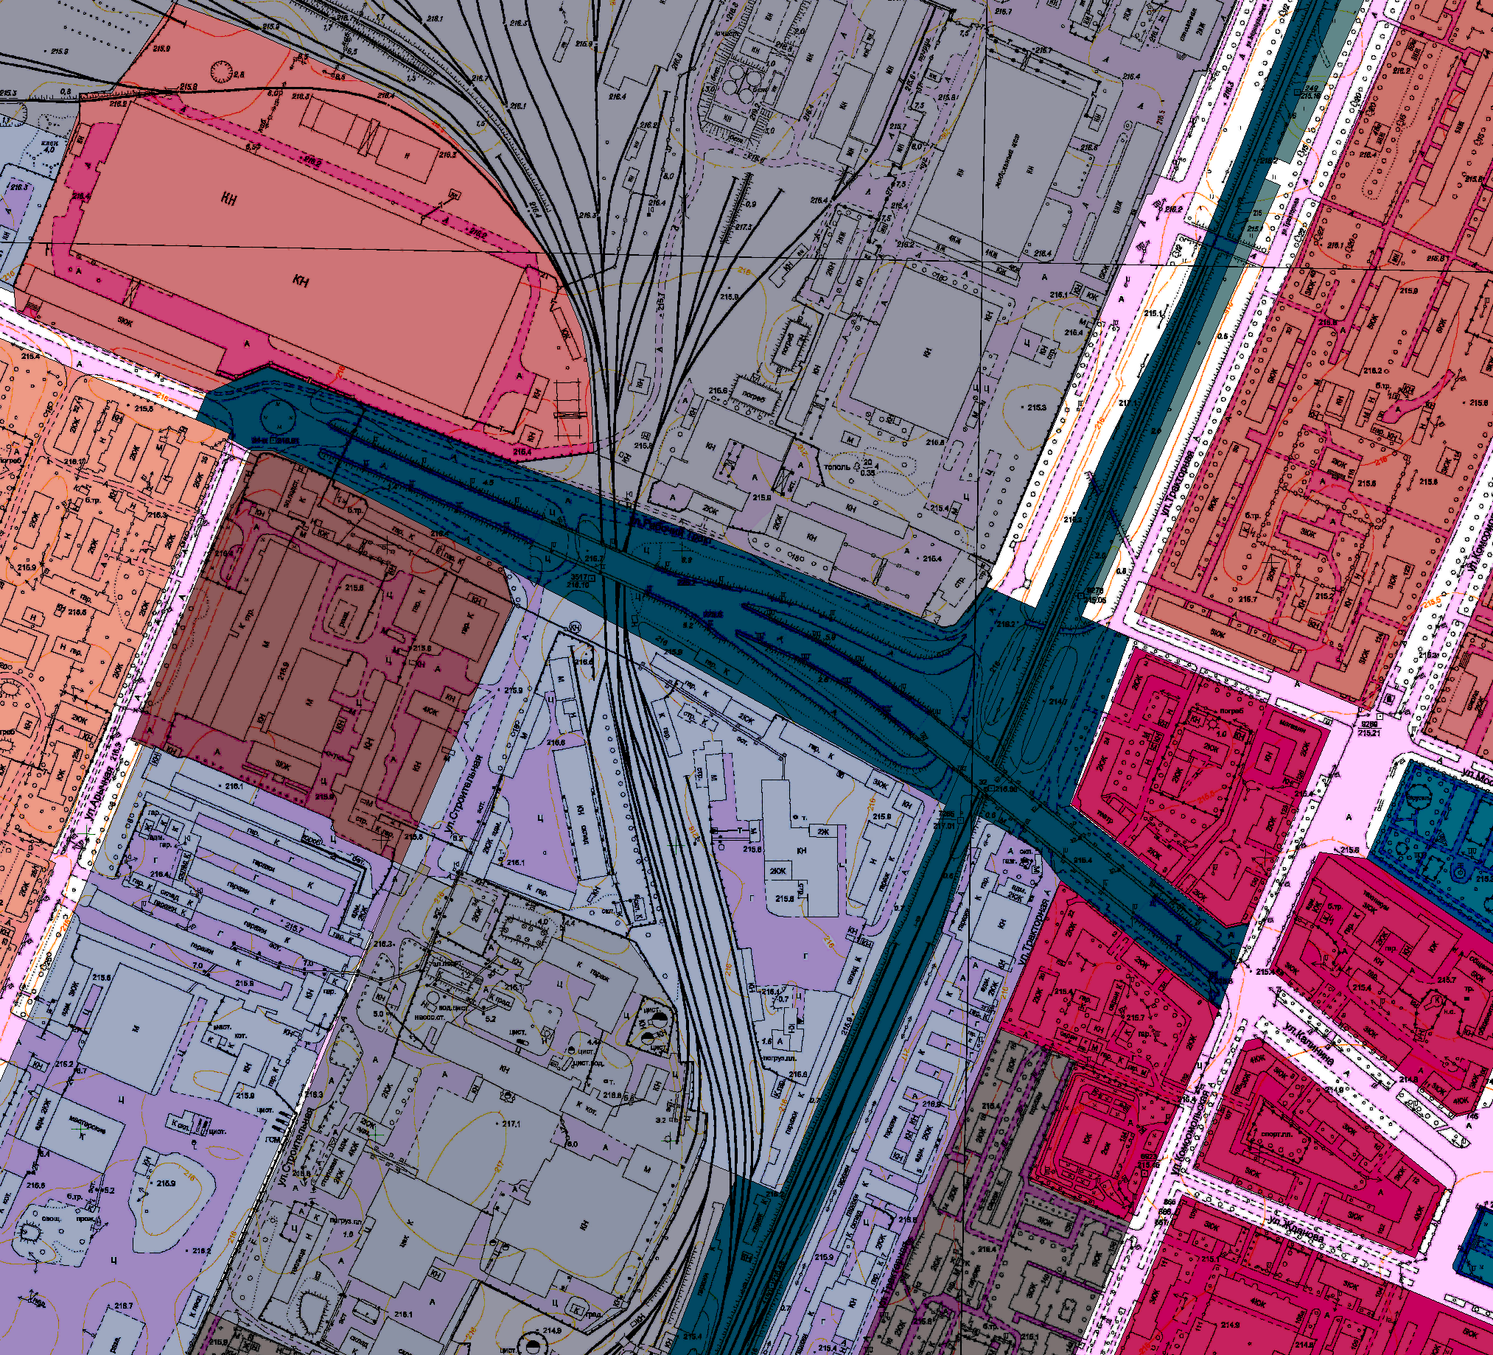

Фрагмент карты территориальной
зоны Т-4 2
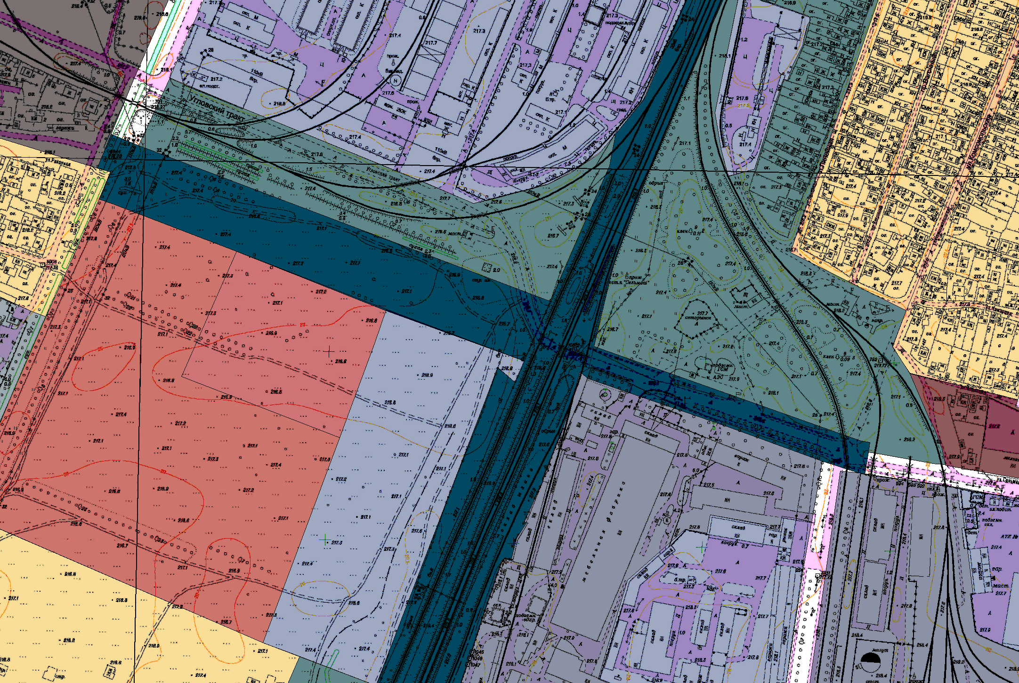
Координаты характерных точек границ
№ | X | Y | № | X | Y | № | X | Y
0 |  |  | 1 | 399253,66 | 2212492,74
1 | 395391,93 | 2210862,44 | 2 | 399188,19 | 2212659,75
2 | 395380,3 | 2210891,78 | 3 | 399077,02 | 2212950,97
3 | 395214,39 | 2211328,62 | 4 | 399077,35 | 2212959,05
4 | 395178,64 | 2211313,03 | 5 | 399104,52 | 2212980,27
5 | 395151,18 | 2211301,01 | 6 | 399089,7 | 2213014,44
6 | 395204,83 | 2211154,31 | 7 | 399000,85 | 2212975,7
7 | 395267,7 | 2210995,72 | 8 | 398995,75 | 2212970,48
8 | 395318,08 | 2210863,95 | 9 | 398956,02 | 2212953,51
9 | 395323,37 | 2210849,63 | 10 | 398961,37 | 2212943,63
10 | 395351,93 | 2210861,82 | 11 | 399066,2 | 2212753,3
11 | 395356,23 | 2210847,77 | 12 | 399117,96 | 2212653,26
12 | 395391,93 | 2210862,44 | 13 | 399178,67 | 2212535,61
0 |  |  | 14 | 399196,51 | 2212496,75
1 | 395166,46 | 2211375,16 | 15 | 399196,71 | 2212482,12
2 | 395066,15 | 2211658,61 | 16 | 399204,91 | 2212466,49
3 | 395064,68 | 2211668,39 | 17 | 399207,92 | 2212467,73
4 | 395054,24 | 2211666,57 | 18 | 399217,53 | 2212444,67
5 | 395031,21 | 2211662,6 | 19 | 399235,5 | 2212452,06
6 | 395032,14 | 2211656,25 | 20 | 399253,66 | 2212492,74
7 | 395044,69 | 2211617,82
8 | 395081,99 | 2211514,81
9 | 395117,46 | 2211411,64
10 | 395120,45 | 2211403,26
11 | 395132,48 | 2211368,12
12 | 395138,81 | 2211361,63
13 | 395143,11 | 2211369,63
14 | 395149,49 | 2211371,14
15 | 395166,46 | 2211375,16
0
1 | 398979,78 | 2213001,76
2 | 399083,97 | 2213045,5
3 | 399070,07 | 2213078,27
4 | 399022,06 | 2213061,26
5 | 398956,26 | 2213037,47
6 | 398871,82 | 2213143,51
7 | 398875,4 | 2213159,35
8 | 398817,02 | 2213138,9
9 | 398843,14 | 2213107,38
10 | 398867,94 | 2213077,06
11 | 398895,39 | 2213043,37
12 | 398904,9 | 2213031,69
13 | 398925,35 | 2213015,36
14 | 398938,5 | 2212993,94
15 | 398944,38 | 2212983,85
16 | 398949,11 | 2212974,48
17 | 398955,72 | 2212976,28
18 | 398969,51 | 2212990,88
19 | 398979,78 | 2213001,76
0

